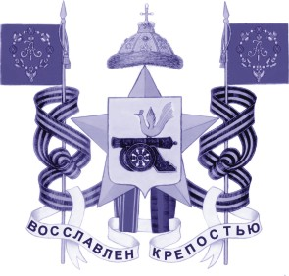

АДМИНИСТРАЦИЯ ГОРОДА СМОЛЕНСКА
П О С Т А Н О В Л Е Н И Е

от 15.02.2024 № 273-адм

О внесении изменения в Порядок обеспечения бесплатным горячим питанием обучающихся муниципальных бюджетных общеобразовательных учреждений города Смоленска, получающих начальное общее образование, утвержденный постановлением Администрации города Смоленска от 30.12.2020 № 2959-адм

В соответствии с Федеральным законом от 29.12.2012 № 273-ФЗ «Об образовании в Российской Федерации», постановлением Администрации Смоленской области от 29.11.2013 № 984 «Об утверждении областной государственной программы «Развитие образования в Смоленской области», решением 46-й сессии Смоленского городского Совета VI созыва от 22.12.2023 № 776 «О бюджете города Смоленска на 2024 год и на плановый период 2025 и 2026 годов», постановлением Администрации города Смоленска от 19.10.2017 № 2864-адм «Об утверждении муниципальной программы «Развитие системы образования города Смоленска», руководствуясь Уставом города Смоленска,

Администрация города Смоленска п о с т а н о в л я е т:

- Внести в пункт 21 Порядка обеспечения бесплатным горячим питанием обучающихся муниципальных бюджетных общеобразовательных учреждений города Смоленска, получающих начальное общее образование, утвержденного постановлением Администрации города Смоленска от 30.12.2020 № 2959-адм «Об обеспечении бесплатным горячим питанием обучающихся муниципальных бюджетных общеобразовательных учреждений города Смоленска» (в редакции постановлений Администрации города Смоленска от 27.01.2021 № 94-адм,
от 20.05.2021 № 1107-адм, от 04.02.2022 № 204-адм, от 21.02.2023 № 347-адм, от 26.04.2023 № 1022-адм), изменение: слова «из расчета 70 (Семьдесят) рублей 10 копеек» заменить словами «из расчета 77 (Семьдесят семь) рублей 32 копейки».
- Управлению информационных технологий Администрации города Смоленска разместить настоящее постановление на официальном сайте Администрации города Смоленска.
- Муниципальному казённому учреждению «Городское информационное агентство» опубликовать настоящее постановление в средствах массовой информации.
- Настоящее постановление вступает в силу со дня его официального опубликования и распространяет свое действие на правоотношения, возникшие с 1 января 2024 г.

Глава города Смоленска А.А. Новиков

